CA141 Scheda creata il 4 dicembre 2024; Ultimo aggiornamento: 15 ottobre 2026
Descrizione storico-bibliografica
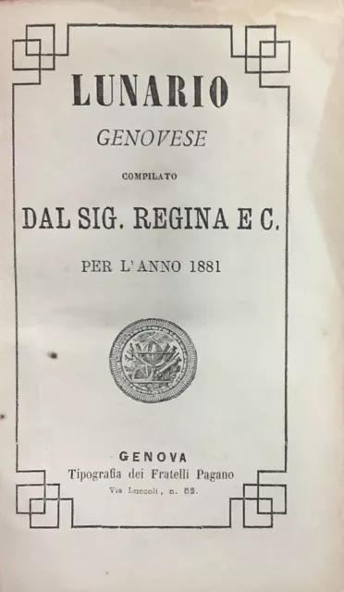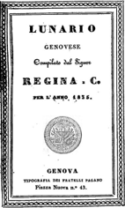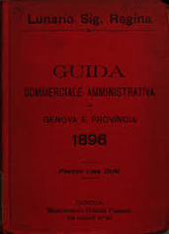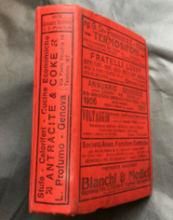
*Lunario genovese / compilato dal signor Regina e C. per l'anno … - 1815-1898. - Genova : Tipografia dei fratelli Pagano, [1814-1897]. - volumi : ill. ; 14 cm. ((Annuale. – Dal 1895 sottotitolo: guida amministrativa e commerciale di Genova e provincia. - TO00188060; LI20003839
Titolo dell’opera: *Lunario signor Regina
Autore: Regina, <Regina e C.>
Editore: Pagano <Genova>
Soggetto: Lunari - Genova – 1815-1898
Copia digitale 1884-1898

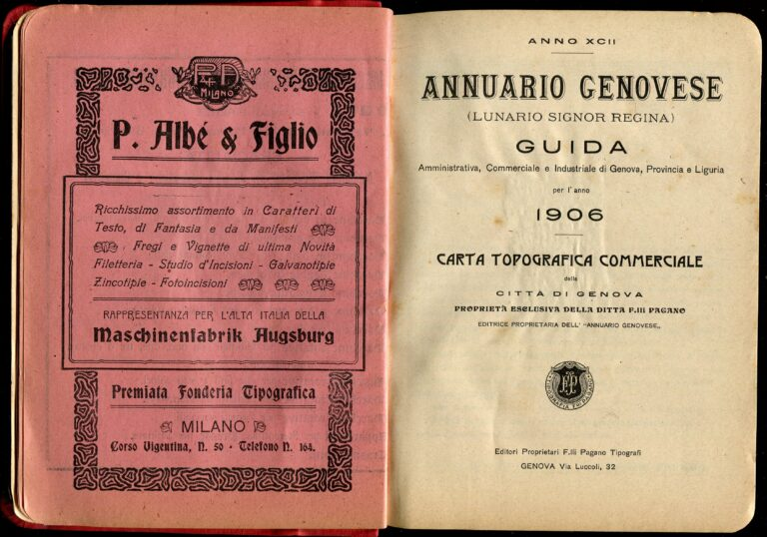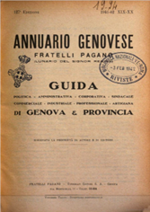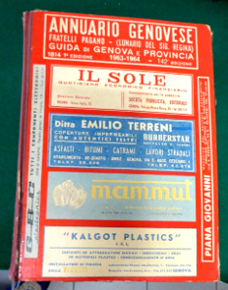
*Annuario genovese (lunario del signor Regina) : guida amministrativa, commerciale e industriale di Genova, provincia e Liguria per l'anno … : carta topografica commerciale della città di Genova. - Anno 85 (1899)-anno 118 (1932/1933). - Genova : Fratelli Pagano Tipografi, 1899-1933. – 34 volumi : ill. ; carte di tav : 22cm. ((Annuale. - TO00176408
Variante del titolo dal 1914: *Annuario genovese Fratelli Pagano (lunario del sig. Regina)
Soggetto: Genova – Annuari – 1899-1933

*Guida di Genova e provincia : annuario genovese Fratelli Pagano. – 119. (1933/1934)-1971/1972. - Genova : [s.n., 1934-1972]. - volumi. ((Annuale. - LO10753187
Soggetto: Genova – Guide – 1934-1972
Copia digitale: 127(1941/42)

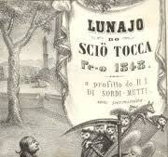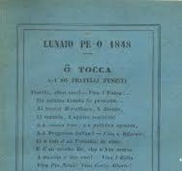
*Lunajo do scio Tocca per l'anno... - Anno 1 (1842)-12 (1853); 13 (1855); 14 (1856); 15 (1870); 16 (1872). - Genova : Stampaja Surdo-Mutti, [1842-1872]. – 16 volumi : ill. ; 14 cm. ((Annuale fino al 1856; biennale dal 1870. - IEI0107910

*Lûnajo do sciö Lajo per l'anno .... – Anno 1 (1844)-anno 2 (1845). - Zena : Faziola, 1844-1846. – 2 volumi ; 13 cm. ((Annuale. - Testo in genovese. - Antiporta litografica. - Nel 1845 varia l'editore: Tipografia Como. - Il compilatore Stefano Parodi compare sul frontespizio in forma di acronimo (1844) o per esteso (1845); nell'anno 1845 è presente anche una lirica del fratello Checco. - Per una descrizione dettagliata del contenuto cfr. Roberto Beccaria, I periodici genovesi dal 1473 al 1899, Genova, 1994, n. 843. - GMP0034401

Soggetto: Dialetti liguri – Genova – 1842-1872; Lunari - Genova – 1842-1872

Informazioni storico-bibliografiche
“Lunajo do Sciö Tocca pe – o…” (dal 1842 al 1872) Approfondimento storico
Come ha scritto Bianca Montale, i lunari, come gli almanacchi in lingua genovese, costituiscono uno strumento utile per ricostruire la realtà dell’“altra Genova” del primo Risorgimento che la censura non lascia intravedere. La realtà del popolo, le condizioni di vita di artigiani e operai, le difficoltà dei diseredati, il problema dei neonati esposti: questo mondo venne compreso quasi esclusivamente dalla politica delle opere pie e assistenziali, nonché di beneficenza e di carità pubblica, scaturita dall’impegno di esponenti della borghesia e dell’aristocrazia illuminati, ai quali non fu consentito alcun altro discorso socio-politico, se non in clandestinità, prima delle riforme civili impresse gradualmente da Carlo Alberto. Montale segnala come fonti di questo genere proprio il “Lunajo do Sciö Tocca pe – o” e il “Lunario Genovese compilato dal sig. Regina e Soci per l’anno…”, pubblicato dal 1815 al 1898. Ma vale la pena di allargare lo sguardo e introdurre i lunari anche in un’altra prospettiva suggerita da Antonio Chiavistelli, nella riflessione compiuta per la stessa tipologia di pubblicazione diffusa in Toscana: “i lunari ottocenteschi… nello sforzo dei compilatori di superare le forme più tradizionali dei calendari passati, basati essenzialmente su contenuti astrologici e previsioni divinatorie, possono anche considerarsi come una testimonianza importante della mutata percezione del tempo storico che proprio negli anni a cavallo fra settecento e ottocento andava facendosi strada in ampi settori della scienza e della cultura della penisola. In particolare, molti animatori della sfera pubblica […] andavano maturando in quel torno di anni il convincimento che fossero oramai maturi i tempi per abbandonare la diffusa impressione di decadenza in cui fino ad allora si pensava fosse avviluppata la storia nazionale per abbracciare quella più attuale del progresso”. Un genere non minore quello dei lunari e degli almanacchi, nei quali è possibile individuare anche un’altra fonte di informazioni per una storia culturale, antropologica e sociologica, delle mentalità. (Montale 1999, Chiavistelli 2006; Le Goff, 1983) http://www.bibliotecauniversitaria.ge.it/it/cataloghi/lunajo.html.

Note e riferimenti bibliografici
- https://lij.wikipedia.org/wiki/Sci%C3%B4_Regi%C3%B1a.
- L’Annuario Genovese Articolo pubblicato sul bollettino n° 7 – ottobre 1928
- Lunaio do scio Lajo. https://www.alfeararebooks.com/libro.php?id_cat=&id=40245.
- Roberto Beccaria, I periodici genovesi dal 1473 al 1899, Genova, 1994

